.ذدر رک
به نام خدا
طبق تعریف سازمان جهانی بهداشت ( 1998 ) سبک زندگی سالم یعنی تلاش برای دستیابی به حالت رفاه کامل جسمی ، روانی و اجتماعی است که شامل رفتارهایی است که سلامت جسمی و روانی انسان را تضمین می کند.
سبک زندگی سالم با خودمراقبتی
خودمراقبتی عملکردی آگاهانه و آموختنی است که هر فرد برای حفظ و ارتقاء سلامت خود و خانواده انجام می دهد.
سبک زندگی سالم با تغذیه سالم
تنوع و تعادل در مصرف مواد غذایی یک عامل مهم در سلامت بدن است.تعادل یعنی مصرف مقادیر کافی از مواد غذایی مورد نیاز بدن و تنوع یعنی مصرف انواع مختلف مواد غذایی در طول روز که در 6 گروه اصلی غذایی معرفی می شود که شامل کربوهیدرات ها ( نان و غلات ) ، میوه ها ، سبزی ها ، شیر و لبنیات ، گروه گوشت و تخم مرغ ، حبوبات و مغزها هستند.
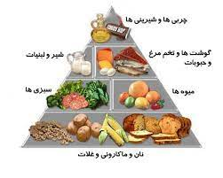
در صورت داشتن بیماری های زمینه ای مانند دیابت جهت دریافت درست مواد غذایی با توجه به نوع بیماری خاص خود با متخصص تغذیه مشورت نمایید.

2
فعالیت بدنی منظم
برای به دست آوردن بهترین نتیجه جهت سلامت و استقامت قلبی و تنفسی باید حداقل 3 تا 5 بار در هفته فعالیت ورزشی متوسط ( مانند پیاده روی ) تا شدید ( دوچرخه سواری تند ، دویدن تند ، بالا رفتن از کوه ، شنا کردن سریع و ... ) داشته باشید و روزانه 10 الی 30 دقیقه مثلا سه زمان ده دقیقه ای یا دو زمان 15 دقیقه ای به ورزش اختصاص دهید.
رفع مشکلات خواب
-هنگامی که واقعا احساس می کنید خوابتان می آید به بستر بروید.
-قبل از خواب یک دوش آبگرم بگیرید.
-برای شام غذای سبک بخورید و قبل از خواب یک لیوان شیر گرم بنوشید.
-از چرت زدن های روزانه پرهیز کنید.
-هرشب در وقت معینی به رختخواب بروید و درساعت معینی بیدار شوید.
-در صورت احساس بیخوابی به پزشک خود مراجعه کنید.


3
سلامت جسم
-به سلامت بدن خود اهمیت دهید و در صورت بروز مشکل در هریک از اعضای بدن به پزشک مراجعه نمایید.
-معاینه سالیانه چشم ها و دندان ها را فراموش نکنید.
-از کرم ضد آفتاب استفاده کنید ( در هرنوبت 20 تا 30 دقیقه قبل از قرار گرفتن در معرض نور خورشید کرم را به پوستتان بمالید واز قرار گرفتن در معرض اشعه فرابنفش خورشید بین ساعت 10 صبح تا 3 بعد از ظهر خودداری کنید)
-از رفتارهای پرخطر مانند تاتو یا خالکوبی پرهیز کنید.
-از مسواک نرم با سر موهای گرد استفاده کنیدو هر مسواک رابیش از 3 الی 4 ماه استفاده نکنید.
-وزن خود را متعادل نگه دارید و جهت تعیین توده بدنی خود به کارشناس یا متخصص تغذیه مراجعه ومشورت بگیرید.
-از مصرف دخانیات پرهیز کنید و درصورتی که قصد ترک کردن را دارید به مراکز ارائه خدمات ترک سیگار مراجعه و کمک بگیرید.
-هنگام استفاده از مواد شیمیایی و شوینده های خانگی حتما ابتدا برچسب روی آن را مطالعه و عمل نمایید.
-هنگام آلودگی هوا در صورت داشتن بیماری خاص ( دیابت ، بیماری های قلبی عروقی و ...) بیرون از منزل نروید.

4
سلامت روان
-فضای خانوادگی را برای فرزندانتان خوشایند کنید.
-برای فرزندانتان وقت بگذارید و ارتباط خوب و موثر برقرار کنید.
-مفهوم دوستت دارم را به کودک خود منتقل کنید.
-در خانه قوانین و ساختار مناسب داشته باشید.
-از تحقیر ، سرزنش و بی احترامی به اعضای خانواده خود پرهیز کنید.
-به جای پیدا کردن مقصر به دنبال راه حل مناسب باشید (تکنیک حل مسئله را بیاموزید )
-هنگام عصبانیت صحبت نکنید.
-اگر افکار منفی در جهت آسیب به خود و دیگران دارید از پزشک ، روان شناس یا روانپزشک یا افراد قابل اعتمادتان کمک بگیرید.
-کارهای مورد علاقه خودتان را انجام دهید.
-مهارت های زندگی را بیاموزید و زمان و وقت خود را مدیریت کنید.
-استرس خود را مدیریت کنید.
-در فعالیتهای اجتماعی مشارکت داشته باشید، فراموش نکنید که مشارکت در خانواده ، محله و جامعه به عنوان عامل پیشگیری از بیماریها و آسیب ها ، اول از همه برای خود ما موثر است.
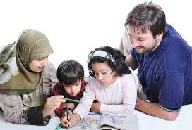

5

جهت استفاده از مشاوره های مراقبتی میتوانید درساعات اداری با شماره تلفن ( 34204266 – واحد ارتقاء سلامت) تماس گرفته و یا به آدرس
،ایمیل بفرستید.healtheducation.madanihospital@yahoo.com .

6

خودمراقبتی با سبک زندگی سالم
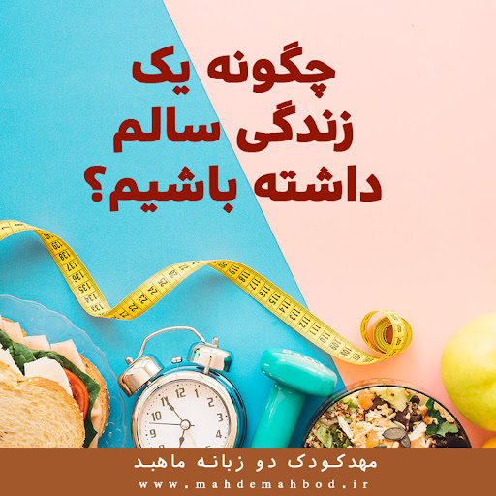

تهیه شده در :
واحد ارتقاء سلامت مرکز آموزشی درمانی شهید مدنی
دی1403
در هنگام شیوع بیماری های واگیردار
-دهان و بینی خودرا هنگام عطسه و سرفه با دستمال کاغذی بگیرید.
-دست ها را مرتب با آب و صابون بشویید.
-با افراد بیمار تماس نزدیک نداشته باشید ( دست ندهید ، در آغوش نگیرید و روبوسی نکنید و حداقل فاصله یک متر را رعایت کنید )
-از دست زدن به چشم ، بینی و دهان خود پرهیز کنید.
-زباله های عفونی را در سطل زباله درب دار بیندازید.
-در محل کار و منزل تهویه مناسب برقرار کنید.
-واکسیناسیون را بر طبق برنامه ملی کشوری انجام دهید.
-گروههای در معرض خطر مانند سالمندان ، کودکان ، زنان باردار ، مبتلایان به دیابت ، فشارخون ، بیماری های قلبی ، عروقی ، تنفسی ، افراد چاق و بیماری های تضعیف کننده سیستم ایمنی باید بیشتر مراقب خود باشند و توصیه های ایمنی و سلامت را جدی بگیرند.
آدرس: کرج-چهارراه طالقانی-بلوار ماهان – میدان شهید مدنی

منابع : -راهنمای خودمراقبتی خانواده (3 )-بسته سبک زندگی سالم
تهیه و تنظیم:دکتر محمد کیاسالار-1396 - -سایت www.palliativeiran.ir

